Тематическая неделя в старшей группе
с 20 апреля по 24 апреля 2020 года
"Обитатели водоемов"

Понедельник: 20.04.20г.
Предложить родителям познакомить детей с темой «Обитатели водоемов».
В воде она живёт.
Нет клюва, а она клюёт.
Вильнёт хвостом туда-сюда –
и нет её, и нет следа. (Рыба).
- Сегодня мы будем говорить о рыбах. Где могут жить рыбы? Как они появляются? Как они дышат в воде? Что есть у рыб? Назовите рыб, которых вы знаете.
Как называются рыбки, если они живут: в море (морские), в пресной воде (пресноводные), в речке (речные), в аквариуме (аквариумные).
(При беседе рассматривают картинки с изображением рыб).
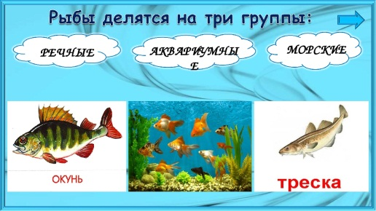

- Игра «Назови части тела рыбы».
Рассмотрите изображение рыб, скажите, какие у них есть части тела. Отвечаем полным предложением.
У рыб есть голова. У рыб есть глаза. У рыб есть рот.
У рыб есть жабры. У рыб есть спинка. У рыб есть туловище.
У рыб есть хвост. У рыб есть плавники. Тело рыб покрыто чешуей.

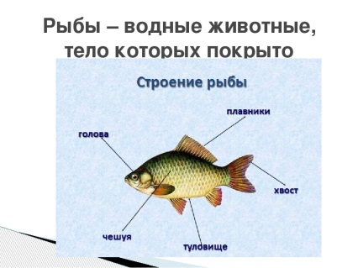

- Пальчиковая гимнастика «Щука»
Щука хищная, зубастая, | Двумя руками изобразить зубастую пасть щуки.
Для лещей, плотвы опасная. | «Щук щелкает «зубами»-пальцами.
Ищет, чем бы поживиться? | Две ладони сложить «лодочкой», руками
Кто-то там в воде резвится.. | совершать движения, напоминающие движения рыб в воде.
Чей-то рядом хвост мелькает. | Помахать кистями рук, как хвостом.
Хвать! Тут щука не зевает! | «Пасть» щуки захлопывается.
Но попалась на крючок. | Указательным пальцем изобразить «крючок».
Тащит щуку рыбачок. | Перебирать руками воображаемую леску, тащить из воды «щуку».

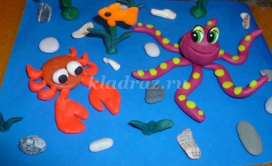
Лепка: «Морское дно»
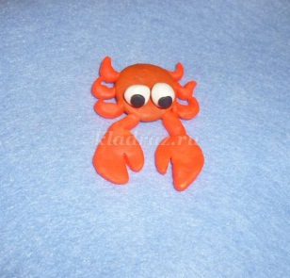
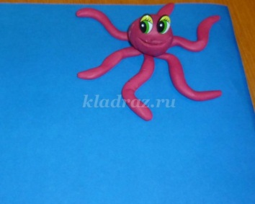
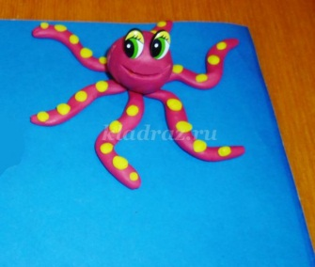
Вторник: 21.04.20 г.

Предложить родителям почитать:
Чтение рассказа: «Первая рыбка» Е. Пермяк
Юра жил в большой и дружной семье. Все в этой семье работали. Только один Юра не работал. Ему всего пять лет было.
Один раз поехала Юрина семья рыбу ловить и уху варить. Много рыбы поймали и всю бабушке отдали. Юра тоже одну рыбку поймал. Ерша. И тоже бабушке отдал. Для ухи.
Сварила бабушка уху. Вся семья на берегу вокруг котелка уселась и давай уху нахваливать:
- От того наша уха вкусна, что Юра большущего ерша поймал. Потому наша уха жирна да навариста, что ершище жирнее сома.
А Юра хоть и маленький был, а понимал, что взрослые шутят. Велик ли навар от крохотного ёршики? Но он всё равно радовался. Радовался потому, что в большой семейной ухе была и его маленькая рыбка.
Беседа по содержанию рассказа:
- О ком говорится в этом рассказе?
- В какой семье жил Юра?
- Куда отправилась Юрина семья?
- Сколько рыбы поймал Юра?
- Что сварили из рыбы?
- Почему все стали хвалить уху?
- Чему радовался Юра?
Предложите пересказать рассказ.

Рисование: «Рыба»

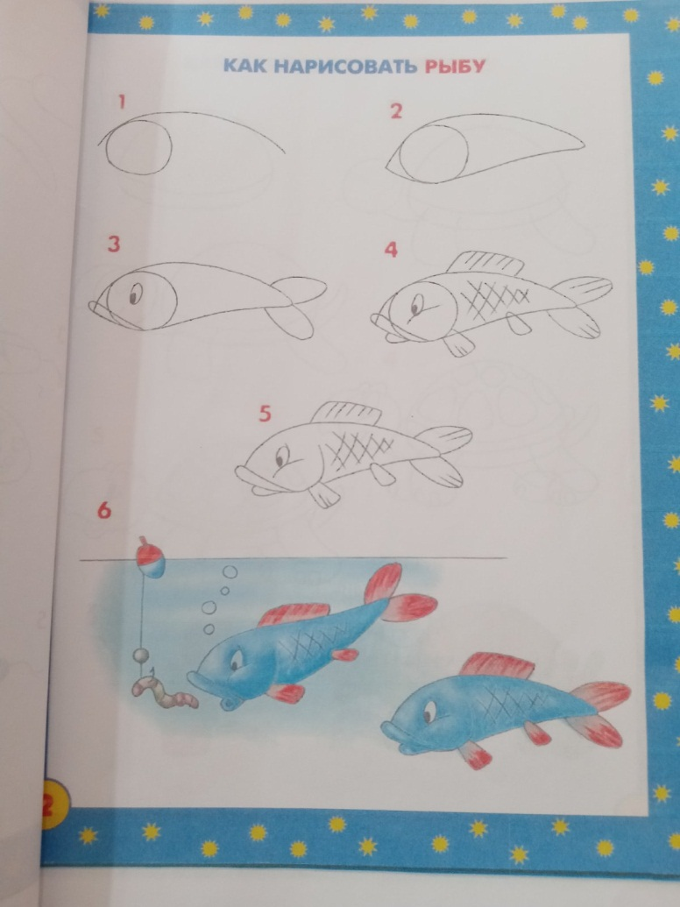

Среда: 22.04.20 г.

Предложить поиграть:
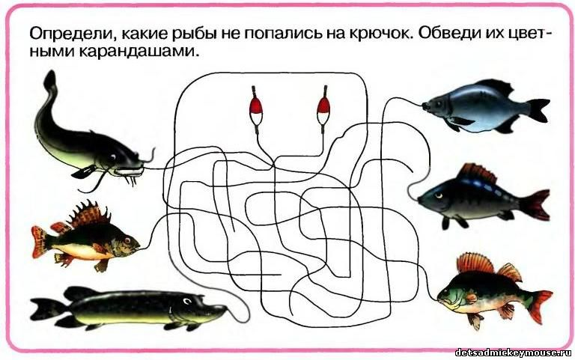
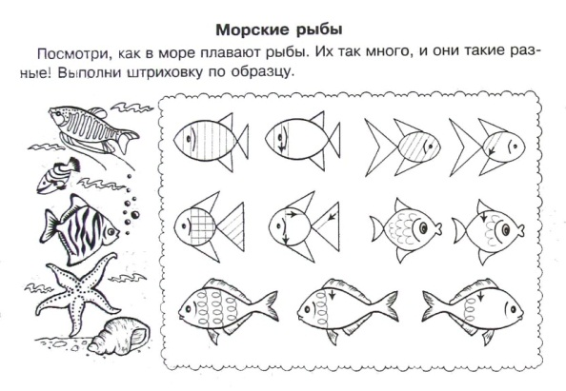

Аппликация: ««Красивая рыбка в аквариуме»
Цель:
Учить создавать образ рыбки, формировать знания у детей о строении рыб. Закреплять приемы вырезывания и аккуратного наклеивания. Закрепить приемы работы с бумагой; отрабатывать умения в вырезывании круга; Развивать цветовое восприятие, чувство композиции. Развивать мелкую моторику, согласованные движения обеих рук, укреплять силу рук.

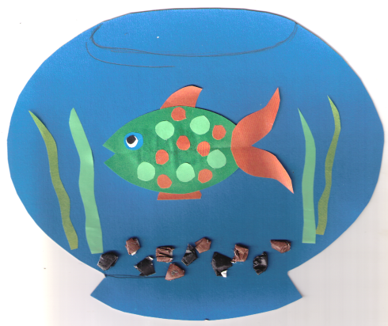или так 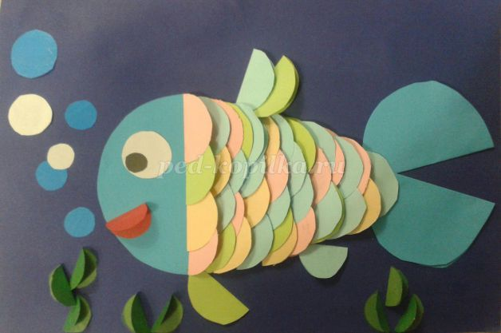

Четверг: 23.04.20 г.

Рисование: ««Что бы ты попросил у золотой рыбки»»
Цель: Учить детей рисовать золотую рыбку. Сформировать умение самостоятельно выбирать цветовую гамму красок. Развивать цветовое восприятие,
Давайте попробуем отгадать загадку:
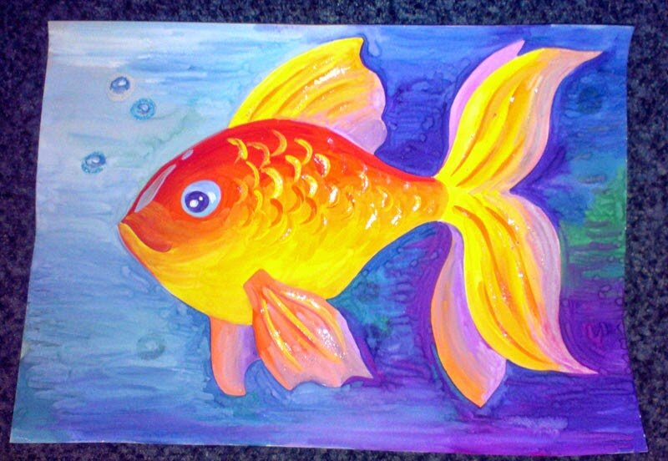
Эта рыбка не пиранья –
Вам исполнит три желанья
Отгадайте кто такая
Это рыбка. (золотая)
Пышный хвостик, плавники,
Глазки чёрные у них,
Чешуя горит-играет,
Как ту рыбку называют?
(Золотая рыбка)

Ребята, давайте пофантазируем. А что было бы, если бы нам золотая рыбка предложила исполнить наши желания? Каковы ваши желания? Дети рассказывают свои желания, а родитель записывает их на обратной стороне рисунка.

2. Просмотр мультфильма «Сказка о золотой рыбке».

Пятница: 24.04.20 г.

Конструирование: « Волшебная рыбка»
Цель:
Упражнять детей в многократном складывании бумаги, совершенствовать навыки сгибания квадратного листа по диагонали, пополам, четко совмещая стороны и углы.
-Закрепить базовую форму «двойной треугольник».
-Формировать умения следовать устным инструкциям взрослого.
-Развивать художественный вкус, творческие способности и фантазии детей.
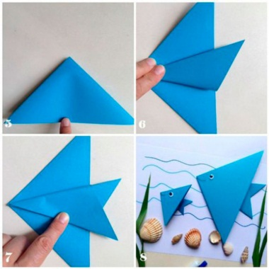

Или «Осьминог»
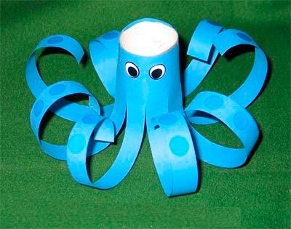
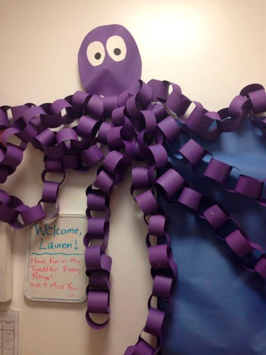

Чтение С. Сахарнов «Кто в море живёт?».
Итог. Что нового мы узнали о рыбах?

